INSTITUTO TECNOLÓGICO METROPOLITANO — ITM

Aplicaciones y Servicios Web | Código: 580202009

GUÍA DE TRABAJO No. 4 — TALLER EVALUATIVO 20%

Implementación de un CRUD en Python con Pruebas Unitarias

Estudiante(s): | YIMMY ALEXANDER DURANGO ECHAVARRIA
Fecha de entrega: | 24 de May de 2026
Docente: | Jonathan Sánchez Giraldo

1. Introducción
El presente documento describe el desarrollo de un sistema CRUD (Create, Read, Update, Delete) para la gestión de un registro de productos, implementado en Python. El proyecto cumple con los requisitos de la Guía de Trabajo No. 4 de la asignatura Aplicaciones y Servicios Web: lenguaje Python, almacenamiento en memoria con persistencia en JSON, pruebas unitarias por cada operación y publicación del código en GitHub con análisis de calidad en SonarCloud.

2. Configuración Inicial y Estructura del Proyecto
El proyecto contiene los siguientes archivos:
Archivo | Descripción
productos.py | Clase ProductoCRUD: lógica de negocio CRUD + persistencia JSON.
main.py | Menú interactivo en consola. Guarda datos en productos.json.
test_productos.py | 22 pruebas unitarias (unittest) para cada operación CRUD.

2.1 Captura — Estructura del proyecto en VS Code
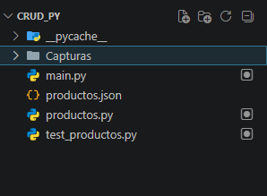
Figura: Estructura del proyecto en VS Code Explorer

3. Modelo de Datos — Producto
Campo | Tipo | Descripción
id | int | Identificador único del producto.
nombre | str | Nombre comercial del producto.
descripcion | str | Breve descripción del producto.
precio | float | Precio unitario (≥ 0).
cantidad | int | Unidades disponibles en inventario (≥ 0).

4. Implementación del CRUD

4.1 Código fuente — productos.py
Clase ProductoCRUD con todas las operaciones y persistencia en JSON:
import json, os

class ProductoCRUD:
def __init__(self, archivo: str = None):
self._productos: dict = {}
self._archivo = archivo
if archivo and os.path.exists(archivo):
self._cargar()

# CREATE
def crear(self, id, nombre, descripcion, precio, cantidad):
if id in self._productos:
raise ValueError(f"Ya existe un producto con id={id}")
if precio < 0: raise ValueError("El precio no puede ser negativo")
if cantidad < 0: raise ValueError("La cantidad no puede ser negativa")
producto = {"id": id, "nombre": nombre, "descripcion": descripcion,
"precio": precio, "cantidad": cantidad}
self._productos[id] = producto
self._guardar()
return dict(producto)

# READ
def leer(self, id):
if id not in self._productos:
raise KeyError(f"No existe producto con id={id}")
return dict(self._productos[id])

def leer_todos(self):
return [dict(p) for p in self._productos.values()]

# UPDATE
def actualizar(self, id, **campos):
if id not in self._productos:
raise KeyError(f"No existe producto con id={id}")
campos_validos = {"nombre", "descripcion", "precio", "cantidad"}
invalidos = set(campos) - campos_validos
if invalidos: raise ValueError(f"Campos no válidos: {invalidos}")
if "precio" in campos and campos["precio"] < 0:
raise ValueError("El precio no puede ser negativo")
if "cantidad" in campos and campos["cantidad"] < 0:
raise ValueError("La cantidad no puede ser negativa")
self._productos[id].update(campos)
self._guardar()
return dict(self._productos[id])

# DELETE
def eliminar(self, id):
if id not in self._productos:
raise KeyError(f"No existe producto con id={id}")
eliminado = self._productos.pop(id)
self._guardar()
return dict(eliminado)

def _guardar(self):
if self._archivo:
with open(self._archivo, "w", encoding="utf-8") as f:
json.dump(list(self._productos.values()), f, ensure_ascii=False, indent=2)

def _cargar(self):
with open(self._archivo, "r", encoding="utf-8") as f:
datos = json.load(f)
self._productos = {p["id"]: p for p in datos}

4.2 Descripción de operaciones
- crear: Valida id único, precio ≥ 0 y cantidad ≥ 0. Lanza ValueError si falla.
- leer: Retorna copia del producto por id. Lanza KeyError si no existe.
- leer_todos: Retorna lista completa de productos. Lista vacía si no hay ninguno.
- actualizar: Modifica campos permitidos. Valida existencia y valores numéricos.
- eliminar: Extrae el producto del diccionario y lo devuelve. Lanza KeyError si no existe.

5. Evidencia de Ejecución — Operaciones CRUD

5.1 Menú principal
Ejecución de python main.py mostrando el menú interactivo.
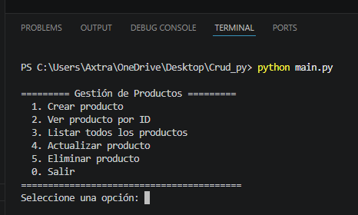
Figura: Menú principal — python main.py

5.2 Crear producto — caso exitoso
Se ingresa un producto nuevo con todos sus campos. El sistema responde con [OK].
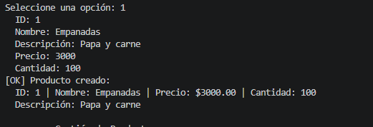
Figura: Crear producto exitoso

5.3 Crear producto — caso de error (ID duplicado)
Se intenta crear un producto con un ID ya registrado. El sistema responde con [ERROR].
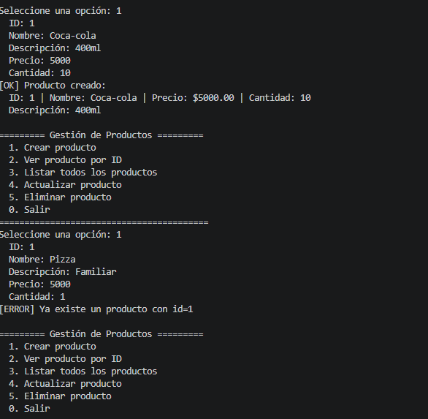
Figura: Crear producto — ID duplicado

5.4 Leer producto por ID — caso exitoso
Se consulta un producto existente por su ID y se muestran sus datos.
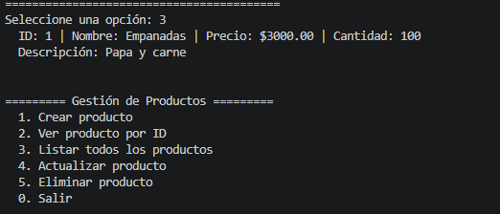
Figura: Leer producto por ID exitoso

5.5 Listar todos los productos
Se listan todos los productos actualmente registrados en el sistema.
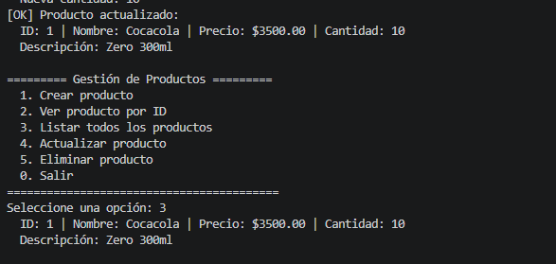
Figura: Listar todos los productos

5.6 Actualizar producto — caso exitoso
Se modifican uno o más campos de un producto existente. El sistema confirma con [OK].
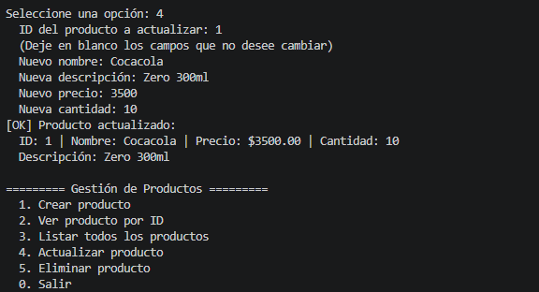
Figura: Actualizar producto exitoso

5.7 Actualizar producto — caso de error (ID no existe)
Se intenta actualizar un producto con ID inexistente. El sistema responde con [ERROR].
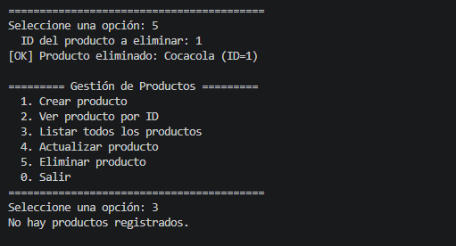
Figura: Actualizar producto — ID inexistente

5.8 Eliminar producto — caso exitoso
Se elimina un producto existente. El sistema confirma con [OK] Producto eliminado.
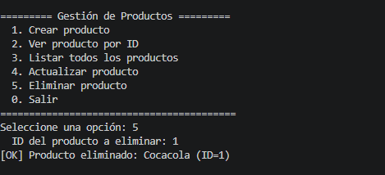
Figura: Eliminar producto exitoso

5.9 Eliminar producto — caso de error (ID no existe)
Se intenta eliminar un producto con ID inexistente. El sistema responde con [ERROR].
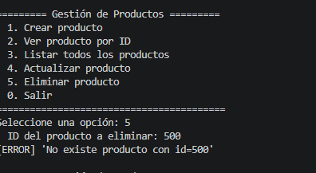
Figura: Eliminar producto — ID inexistente

6. Pruebas Unitarias
Se implementaron 22 pruebas unitarias con el módulo unittest de Python, agrupadas en cuatro clases (una por operación CRUD). Cada clase tiene al menos un caso exitoso y uno de error.
Operación | Exitosas | Error | Total
Crear | 2 | 3 | 5
Leer | 3 | 2 | 5
Actualizar | 3 | 4 | 7
Eliminar | 3 | 2 | 5

6.1 Código fuente — test_productos.py
import unittest
from productos import ProductoCRUD

class TestCrear(unittest.TestCase):
def setUp(self): self.crud = ProductoCRUD()

def test_crear_producto_retorna_datos_correctos(self):
p = self.crud.crear(1, "Laptop", "Computadora portátil", 2500.0, 10)
self.assertEqual(p["id"], 1); self.assertEqual(p["precio"], 2500.0)

def test_crear_producto_queda_almacenado(self):
self.crud.crear(2, "Mouse", "Periférico", 50.0, 25)
self.assertEqual(self.crud.leer(2)["nombre"], "Mouse")

def test_crear_id_duplicado_lanza_ValueError(self):
self.crud.crear(1, "Laptop", "Desc", 2500.0, 10)
with self.assertRaises(ValueError): self.crud.crear(1, "Mouse", "Desc2", 50.0, 5)

def test_crear_precio_negativo_lanza_ValueError(self):
with self.assertRaises(ValueError): self.crud.crear(3, "Teclado", "Desc", -100.0, 5)

def test_crear_cantidad_negativa_lanza_ValueError(self):
with self.assertRaises(ValueError): self.crud.crear(4, "Monitor", "Desc", 500.0, -1)

class TestLeer(unittest.TestCase):
def setUp(self):
self.crud = ProductoCRUD()
self.crud.crear(1, "Laptop", "Computadora portátil", 2500.0, 10)
self.crud.crear(2, "Mouse", "Periférico", 50.0, 25)

def test_leer_producto_existente(self):
self.assertEqual(self.crud.leer(1)["nombre"], "Laptop")

def test_leer_todos_devuelve_lista_completa(self):
self.assertEqual(len(self.crud.leer_todos()), 2)

def test_leer_todos_vacio_devuelve_lista_vacia(self):
self.assertEqual(ProductoCRUD().leer_todos(), [])

def test_leer_id_inexistente_lanza_KeyError(self):
with self.assertRaises(KeyError): self.crud.leer(999)

def test_leer_devuelve_copia_independiente(self):
p = self.crud.leer(1); p["nombre"] = "Cambiado"
self.assertEqual(self.crud.leer(1)["nombre"], "Laptop")

class TestActualizar(unittest.TestCase):
def setUp(self):
self.crud = ProductoCRUD()
self.crud.crear(1, "Laptop", "Computadora portátil", 2500.0, 10)

def test_actualizar_precio_y_cantidad(self):
p = self.crud.actualizar(1, precio=2000.0, cantidad=8)
self.assertEqual(p["precio"], 2000.0); self.assertEqual(p["cantidad"], 8)

def test_actualizar_nombre(self):
self.assertEqual(self.crud.actualizar(1, nombre="Laptop Pro")["nombre"], "Laptop Pro")

def test_actualizar_descripcion(self):
self.assertEqual(self.crud.actualizar(1, descripcion="Nueva")["descripcion"], "Nueva")

def test_actualizar_producto_inexistente_lanza_KeyError(self):
with self.assertRaises(KeyError): self.crud.actualizar(999, nombre="X")

def test_actualizar_precio_negativo_lanza_ValueError(self):
with self.assertRaises(ValueError): self.crud.actualizar(1, precio=-50.0)

def test_actualizar_cantidad_negativa_lanza_ValueError(self):
with self.assertRaises(ValueError): self.crud.actualizar(1, cantidad=-5)

def test_actualizar_campo_invalido_lanza_ValueError(self):
with self.assertRaises(ValueError): self.crud.actualizar(1, color="rojo")

class TestEliminar(unittest.TestCase):
def setUp(self):
self.crud = ProductoCRUD()
self.crud.crear(1, "Laptop", "Computadora portátil", 2500.0, 10)
self.crud.crear(2, "Mouse", "Periférico", 50.0, 25)

def test_eliminar_producto_existente(self):
self.assertEqual(self.crud.eliminar(1)["id"], 1)
self.assertEqual(len(self.crud.leer_todos()), 1)

def test_eliminar_producto_ya_no_accesible(self):
self.crud.eliminar(1)
with self.assertRaises(KeyError): self.crud.leer(1)

def test_eliminar_reduce_conteo(self):
self.crud.eliminar(1); self.assertEqual(len(self.crud.leer_todos()), 1)

def test_eliminar_producto_inexistente_lanza_KeyError(self):
with self.assertRaises(KeyError): self.crud.eliminar(999)

def test_eliminar_mismo_producto_dos_veces_lanza_KeyError(self):
self.crud.eliminar(2)
with self.assertRaises(KeyError): self.crud.eliminar(2)

if __name__ == "__main__":
unittest.main(verbosity=2)

6.2 Resultado de ejecución de los tests
Resultado al ejecutar: python -m unittest test_productos -v
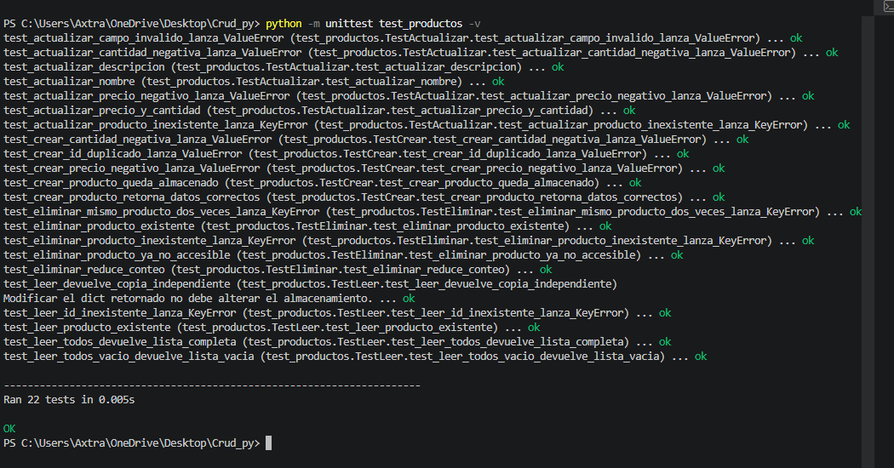
Figura: 22 pruebas unitarias — Ran 22 tests in 0.00s OK

7. Prueba de Calidad del Código — SonarCloud
Se realizó el análisis de calidad del código utilizando SonarCloud (versión online de SonarQube), integrado con el repositorio de GitHub. El análisis evalúa fiabilidad, seguridad, mantenibilidad, cobertura y duplicaciones.
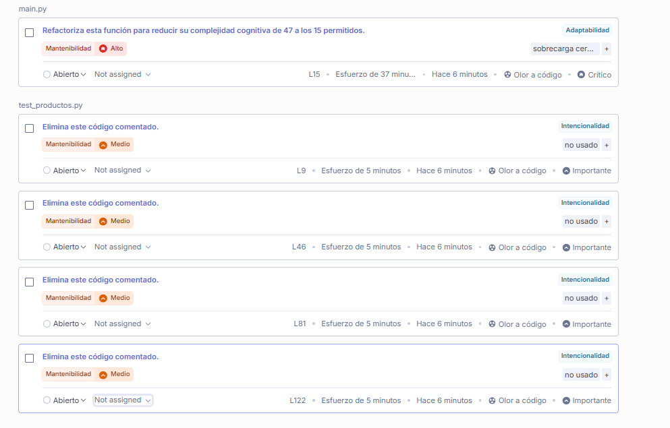
Figura: Dashboard de resultados en SonarCloud

8. Control de Versiones — GitHub
El código fuente fue publicado en un repositorio de GitHub y compartido con el docente al correo jonathansanchez2948@correo.itm.edu.co.
Campo | Valor
URL del repositorio | [PEGAR URL DE GITHUB AQUÍ]

[ CAPTURA PENDIENTE: Repositorio GitHub — archivos del proyecto | guardar como 14_github.png ]

9. Bibliografía
- Python Software Foundation. (2024). Python 3 Documentation. https://docs.python.org/3/
- Python Software Foundation. (2024). unittest — Unit testing framework. https://docs.python.org/3/library/unittest.html
- Python Software Foundation. (2024). json — JSON encoder and decoder. https://docs.python.org/3/library/json.html
- Martin, R. C. (2009). Clean Code: A Handbook of Agile Software Craftsmanship. Prentice Hall.
- Lutz, M. (2013). Learning Python (5th ed.). O'Reilly Media.
- SonarSource. (2024). SonarCloud Documentation. https://docs.sonarcloud.io/
- GitHub, Inc. (2024). GitHub Docs. https://docs.github.com/

